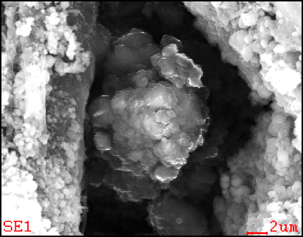

**分析・観察方向**

図5.3.3.3-1 2PEN2103領域12のTEM観察用試料の採取箇所及び分析・観察方向

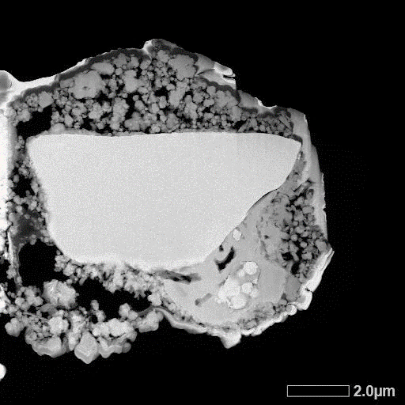

図5.3.3.3-2 2PEN2103領域12のミクロ組織のHAADF-STEM像

|  |  |
| --- | --- |
| 明視野像 | C スミア繊維  (U,Wと重複する部分はそれらの影響) |
| O | (Na※) (高輝度部分はWの影響) |
| c:\edax32\img\tempPath_04.bmpc:\edax32\img\tempPath_05.bmp  Mg (U,Wと重複する部分はそれらの影響) | Al (U,Wと重複する部分はそれらの影響) |

　（注） ※は主な輝点がすべて他の元素や試料外からの偽信号であることを示す。

黄色破線は当該元素が存在する位置を示す。

図5.3.3.3-3 2PEN2103領域12のU含有粒子のSTEM-EDSマップ

|  |  |
| --- | --- |
| Si (U,Wと重複する部分はそれらの影響) | S (U,Wと重複する部分はそれらの影響) |
| (Cl※) (高輝度部分はU,W,Pbの影響) | (Ca※) (高輝度部分はU,W,Snの影響) |
| c:\edax32\img\tempPath_04.bmpc:\edax32\img\tempPath_05.bmp  (Ti※) (高輝度部分はU,Wの影響) | Cr (U,Wと重複する部分はそれらの影響) |

　（注） ※は主な輝点がすべて他の元素や試料外からの偽信号であることを示す。

黄色破線は当該元素が存在する位置を示す。

図5.3.3.3-3 2PEN2103領域12のU含有粒子のSTEM-EDSマップ（続き）

|  |  |
| --- | --- |
| (Mn※) (高輝度部分はU,Crの影響) | Fe |
| Ni (U,Wと重複する部分はそれらの影響) | (Cu※) (高輝度部分はU,Wの影響) |
| c:\edax32\img\tempPath_04.bmpc:\edax32\img\tempPath_05.bmp  (Zn※) (高輝度部分はU,Wの影響) | (Se※) (高輝度部分はU,W,Mgの影響) |

　（注） ※は主な輝点がすべて他の元素や試料外からの偽信号であることを示す。

黄色破線は当該元素が存在する位置を示す。

図5.3.3.3-3 2PEN2103領域12のU含有粒子のSTEM-EDSマップ（続き）

|  |  |
| --- | --- |
| Zr | (Mo※) (高輝度部分はU,Wの影響) |
| (Tc※) (高輝度部分はU,W,Pbの影響) | (Ru※) (高輝度部分はU,W,Pbの影響) |
| c:\edax32\img\tempPath_04.bmpc:\edax32\img\tempPath_05.bmp  (Rh※) (高輝度部分はU,W,Pbの影響) | (Pd※) (高輝度部分はU,W,Pbの影響) |

　（注） ※は主な輝点がすべて他の元素や試料外からの偽信号であることを示す。

黄色破線は当該元素が存在する位置を示す。

図5.3.3.3-3 2PEN2103領域12のU含有粒子のSTEM-EDSマップ（続き）

|  |  |
| --- | --- |
| (Ag※) (高輝度部分はU,Wの影響) | (Cd※) (高輝度部分はUの影響) |
| Sn (Uと重複する部分はその影響) | (Sb※) (高輝度部分はU,W,Snの影響) |
| c:\edax32\img\tempPath_04.bmpc:\edax32\img\tempPath_05.bmp  (Te※) (高輝度部分はU,W,Snの影響) | (I※) (高輝度部分はU,W,Snの影響) |

　（注） ※は主な輝点がすべて他の元素や試料外からの偽信号であることを示す。

黄色破線は当該元素が存在する位置を示す。

図5.3.3.3-3 2PEN2103領域12のU含有粒子のSTEM-EDSマップ（続き）

|  |  |
| --- | --- |
| (Cs※) (高輝度部分はU,Wの影響) | (Ba※) (高輝度部分はU,Wの影響) |
| (Sm※) (高輝度部分はU,W,Crの影響) | W (観察片作製用W保護膜)  （U,Niと重複する部分はその影響) |
| c:\edax32\img\tempPath_04.bmpc:\edax32\img\tempPath_05.bmp  Pb (高輝度部分はU,Wの影響) | U |

　（注） ※は主な輝点がすべて他の元素や試料外からの偽信号であることを示す。

黄色破線は当該元素が存在する位置を示す。

図5.3.3.3-3 2PEN2103領域12のU含有粒子のSTEM-EDSマップ（続き）

|  |  |
| --- | --- |
| 明視野像 | C スミア繊維もしくは再堆積  (Uと重複する部分はその影響) |
| O | (Na※) (高輝度部分はGa,Uの影響) |
| c:\edax32\img\tempPath_04.bmpc:\edax32\img\tempPath_05.bmp  Mg (Uと重複する部分はその影響、左下端部及び右下端部はGaの影響) | (Al※) (高輝度部分はUの影響) |

　（注） ※は主な輝点がすべて他の元素や試料外からの偽信号であることを示す。

黄色破線は当該元素が存在する位置を示す。

図5.3.3.3-4 2PEN2103領域12のU含有粒子（右下拡大部）のSTEM-EDSマップ

|  |  |
| --- | --- |
| Si (U,Wと重複する部分はそれらの影響) | (S※) (高輝度部分はU,Pbの影響) |
| (Cl※) (高輝度部分はU,Pbの影響) | Ca (U,Sbと重複する部分はそれらの影響) |
| c:\edax32\img\tempPath_04.bmpc:\edax32\img\tempPath_05.bmp  (Ti※) (高輝度部分はU,Mgの影響) | Cr |

　（注） ※は主な輝点がすべて他の元素や試料外からの偽信号であることを示す。

黄色破線は当該元素が存在する位置を示す。

図5.3.3.3-4 2PEN2103領域12のU含有粒子（右下拡大部）のSTEM-EDSマップ（続き）

|  |  |
| --- | --- |
| (Mn※) (高輝度部分はCr,Uの影響) | Fe |
| Ni | Cu 再堆積  (Uと重複する部分はUの影響) |
| c:\edax32\img\tempPath_04.bmpc:\edax32\img\tempPath_05.bmp  Zn (U,Wと重複する部分はそれらの影響) | (Se※) (高輝度部分はU,Mgの影響) |

　（注） ※は主な輝点がすべて他の元素や試料外からの偽信号であることを示す。

黄色破線は当該元素が存在する位置を示す。

図5.3.3.3-4 2PEN2103領域12のU含有粒子（右下拡大部）のSTEM-EDSマップ（続き）

|  |  |
| --- | --- |
| Zr | (Mo※) (高輝度部分はUの影響) |
| (Tc※) (高輝度部分はU,Pbの影響) | (Ru※) (高輝度部分はU,Pbの影響) |
| c:\edax32\img\tempPath_04.bmpc:\edax32\img\tempPath_05.bmp  (Rh※) (高輝度部分はU,Pbの影響) | (Pd※) (高輝度部分はUの影響) |

　（注） ※は主な輝点がすべて他の元素や試料外からの偽信号であることを示す。

黄色破線は当該元素が存在する位置を示す。

図5.3.3.3-4 2PEN2103領域12のU含有粒子（右下拡大部）のSTEM-EDSマップ（続き）

|  |  |
| --- | --- |
| (Ag※) (高輝度部分はUの影響) | (Cd※) (高輝度部分はUの影響) |
| (Sn※) (高輝度部分はUの影響) | Sb (U,Caと重複する部分はそれらの影響) |
| c:\edax32\img\tempPath_04.bmpc:\edax32\img\tempPath_05.bmp  (Te※) (高輝度部分はU,Ca,Sbの影響) | (I※) (高輝度部分はU,Sbの影響) |

　（注） ※は主な輝点がすべて他の元素や試料外からの偽信号であることを示す。

黄色破線は当該元素が存在する位置を示す。

図5.3.3.3-4 2PEN2103領域12のU含有粒子（右下拡大部）のSTEM-EDSマップ（続き）

|  |  |
| --- | --- |
| (Cs※) (高輝度部分はUの影響) | (Ba※) (高輝度部分はUの影響) |
| (Sm※) (高輝度部分はCr,Uの影響) | (W※) (高輝度部分はUの影響) |
| c:\edax32\img\tempPath_04.bmpc:\edax32\img\tempPath_05.bmp  Pb (Uと重複する部分はその影響) | U |

　（注） ※は主な輝点がすべて他の元素や試料外からの偽信号であることを示す。

黄色破線は当該元素が存在する位置を示す。

図5.3.3.3-4 2PEN2103領域12のU含有粒子（右下拡大部）のSTEM-EDSマップ（続き）

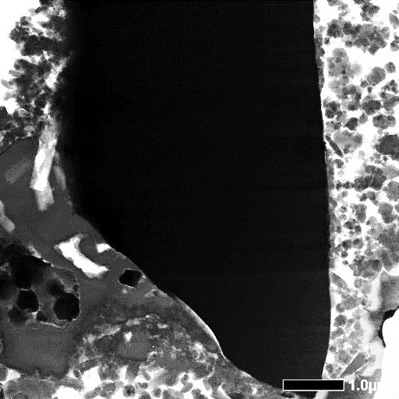

線分析箇所

図5.3.3.3-5 2PEN2103領域12のU含有粒子のSTEM-EDS線分析データ

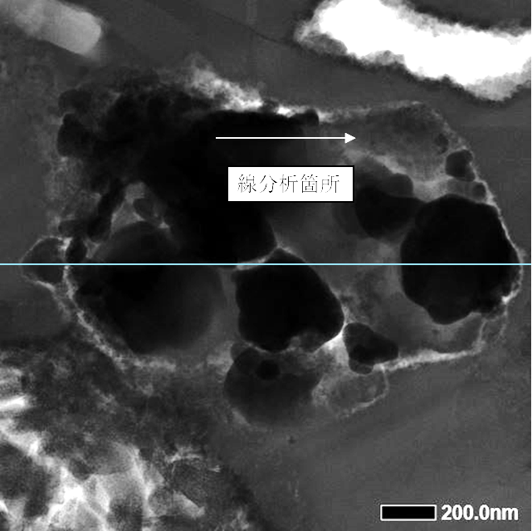

図5.3.3.3-6 2PEN2103領域12のU含有粒子（右下拡大部）のSTEM-EDS線分析データ

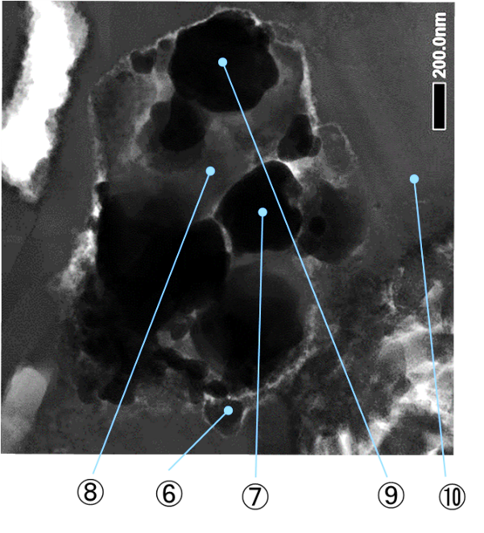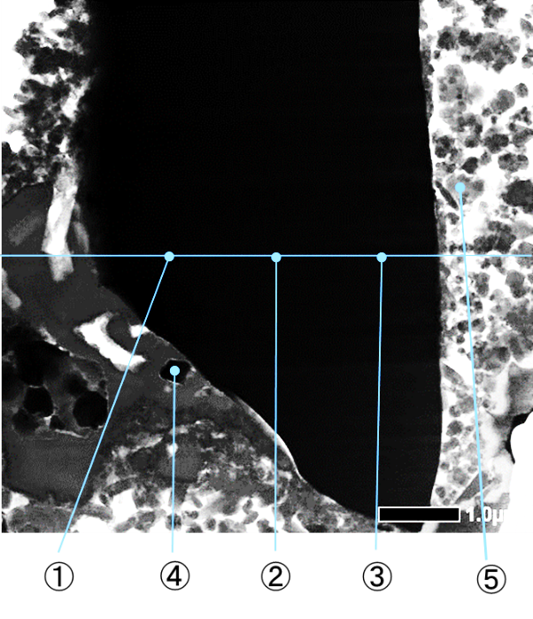

|  |  |  |  |  |  |  |  |  |  |  |  |  |  |
| --- | --- | --- | --- | --- | --- | --- | --- | --- | --- | --- | --- | --- | --- |
| 位置 | O | Na | Mg | Al | Si | S | K | Ca | Ti | Cr | Mn | Fe | Ni |
| ① | **74** | n.d. | n.d. | n.d. | n.d. | n.d. | n.d. | n.d. | n.d. | **1** | n.d. | n.d. | n.d. |
| ② | **74** | n.d. | n.d. | n.d. | n.d. | n.d. | n.d. | n.d. | n.d. | **1** | n.d. | n.d. | n.d. |
| ③ | **75** | n.d. | n.d. | n.d. | n.d. | n.d. | n.d. | n.d. | n.d. | **1** | n.d. | n.d. | n.d. |
| ④ | **83** | n.d. | n.d. | n.d. | n.d. | n.d. | n.d. | n.d. | n.d. | L.O.Q. | n.d. | n.d. | n.d. |
| ⑤ | **56** | n.d. | n.d. | n.d. | n.d. | n.d. | n.d. | n.d. | n.d. | n.d. | n.d. | **44** | n.d. |
| ⑥ | **80** | n.d. | n.d. | n.d. | n.d. | n.d. | n.d. | n.d. | n.d. | n.d. | n.d. | **5** | n.d. |
| ⑦ | **79** | n.d. | n.d. | n.d. | n.d. | n.d. | n.d. | n.d. | n.d. | **1** | n.d. | **2** | n.d. |
| ⑧ | **57** | n.d. | n.d. | n.d. | n.d. | n.d. | n.d. | n.d. | n.d. | **29** | n.d. | **13** | n.d. |
| ⑨ | **73** | n.d. | n.d. | n.d. | n.d. | n.d. | n.d. | n.d. | n.d. | **6** | n.d. | **4** | n.d. |
| ⑩ | **57** | n.d. | **2** | n.d. | n.d. | n.d. | n.d. | n.d. | n.d. | n.d. | n.d. | **41** | n.d. |
|  |  |  |  |  |  |  |  |  |  |  |  |  |  |
| 位置 | Zn | Zr | Mo | Ru | Sn | Sb | Te | Cs | Ba | Pb | U |  |  |
| ① | n.d. | **9** | n.d. | n.d. | n.d. | n.d. | n.d. | n.d. | n.d. | n.d. | **16** |  |  |
| ② | n.d. | **10** | n.d. | n.d. | n.d. | n.d. | n.d. | n.d. | n.d. | n.d. | **16** |  |  |
| ③ | n.d. | **10** | n.d. | n.d. | n.d. | n.d. | n.d. | n.d. | n.d. | n.d. | **15** |  |  |
| ④ | n.d. | **4** | n.d. | n.d. | n.d. | n.d. | n.d. | n.d. | n.d. | n.d. | **13** |  |  |
| ⑤ | n.d. | n.d. | n.d. | n.d. | n.d. | n.d. | n.d. | n.d. | n.d. | n.d. | n.d. |  |  |
| ⑥ | n.d. | **15** | n.d. | n.d. | n.d. | n.d. | n.d. | n.d. | n.d. | n.d. | n.d. |  |  |
| ⑦ | n.d. | **7** | n.d. | n.d. | n.d. | n.d. | n.d. | n.d. | n.d. | n.d. | **12** |  |  |
| ⑧ | n.d. | **1** | n.d. | n.d. | n.d. | n.d. | n.d. | n.d. | n.d. | n.d. | n.d. |  |  |
| ⑨ | n.d. | **8** | n.d. | n.d. | n.d. | n.d. | n.d. | n.d. | n.d. | n.d. | **9** |  |  |
| ⑩ | n.d. | n.d. | n.d. | n.d. | n.d. | n.d. | n.d. | n.d. | n.d. | n.d. | n.d. |  |  |

（注意事項）

・ “n.d.”は検出限界以下を示す。このうち、微量なピークが検出されているが定量下限以下（半定量値で0.5 at%未満）のものは斜体“L.O.Q.”）で記した。

・ 数値は、n.d.を除いた半定量性を持つデータを示していると判断した元素を100%として規格化して表示した。

図5.3.3.3-7 2PEN2103領域12（位置①～⑩）STEM-EDX点分析による半定量分析結果

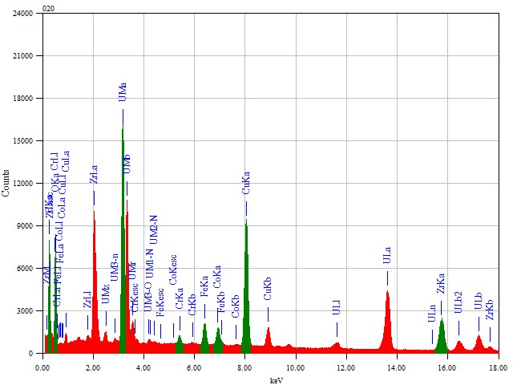

(C)

OKα

ZrKα

UMα

(Fe)

Zr

(Cu)

(Cu)

CrKα

Zr

(Co)

U

U

U

U

U

U

U

矢印：定量に用いたピーク

括弧で示した元素：分析系材料や保護膜材として使用されている元素等（Cu：メッシュ材、Fe, Co：計測システム構成材料、C：加工時蒸着元素）からのEDX信号

図5.3.3.3-8 2PEN2103領域12（位置①）STEM-EDX点分析スペクトル

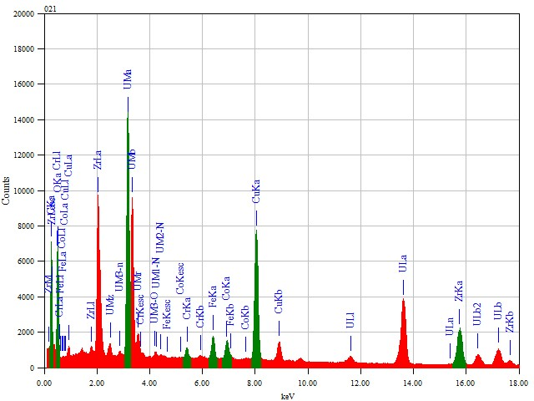

(C)

OKα

ZrKα

UMα

(Fe)

Zr

(Cu)

(Cu)

CrKα

Zr

(Co)

U

U

U

U

U

U

U

矢印：定量に用いたピーク

括弧で示した元素：分析系材料や保護膜材として使用されている元素等（Cu：メッシュ材、Fe, Co：計測システム構成材料、C：加工時蒸着元素）からのEDX信号

図5.3.3.3-9 2PEN2103領域12（位置②）STEM-EDX点分析スペクトル

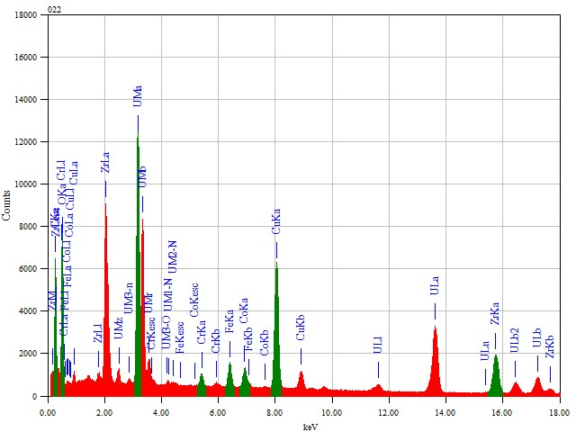

(C)

OKα

ZrKα

UMα

(Fe)

Zr

(Cu)

(Cu)

CrKα

Zr

(Co)

U

U

U

U

U

U

U

矢印：定量に用いたピーク

括弧で示した元素：分析系材料や保護膜材として使用されている元素等（Cu：メッシュ材、Fe, Co：計測システム構成材料、C：加工時蒸着元素）からのEDX信号

図5.3.3.3-10 2PEN2103領域12（位置③）STEM-EDX点分析スペクトル

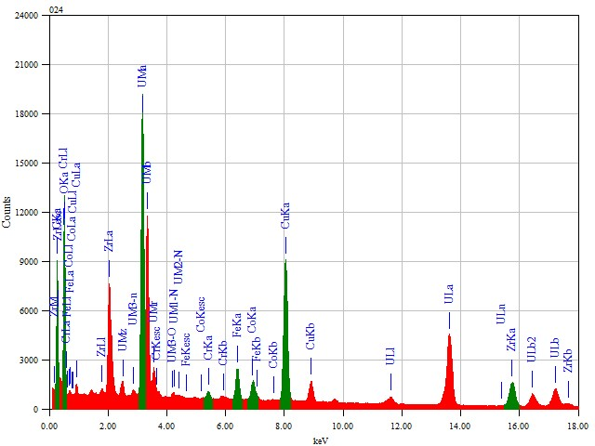

(C)

OKα

ZrKα

UMα

(Fe)

Zr

(Cu)

(Cu)

Zr

(Co)

U

U

U

U

U

U

U

CrKα

矢印：定量に用いたピーク

括弧で示した元素：分析系材料や保護膜材として使用されている元素等（Cu：メッシュ材、Fe, Co：計測システム構成材料、C：加工時蒸着元素）からのEDX信号

図5.3.3.3-11 2PEN2103領域12（位置④）STEM-EDX点分析スペクトル

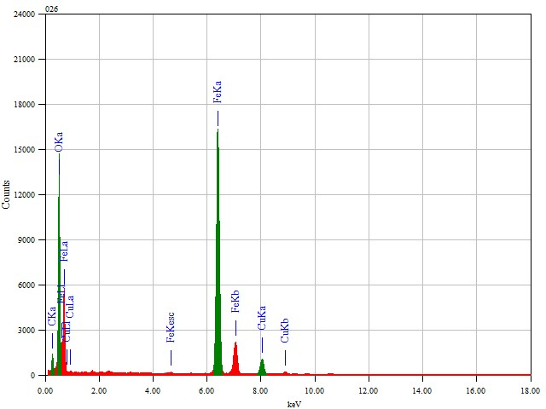

(C)

OKα

FeKα

(Cu)

(Cu)

Fe

Fe

矢印：定量に用いたピーク

括弧で示した元素：分析系材料や保護膜材として使用されている元素等（Cu：メッシュ材、C：加工時蒸着元素）からのEDX信号

図5.3.3.3-12 2PEN2103領域12（位置⑤）STEM-EDX点分析スペクトル

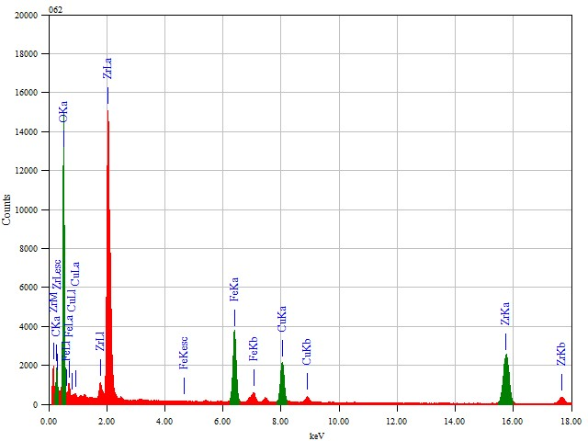

(C)

OKα

ZrKα

Zr

(Cu)

(Cu)

FeKα

Zr

Fe

矢印：定量に用いたピーク

括弧で示した元素：分析系材料や保護膜材として使用されている元素等（Cu：メッシュ材、C：加工時蒸着元素）からのEDX信号

図5.3.3.3-13 2PEN2103領域12（位置⑥）STEM-EDX点分析スペクトル

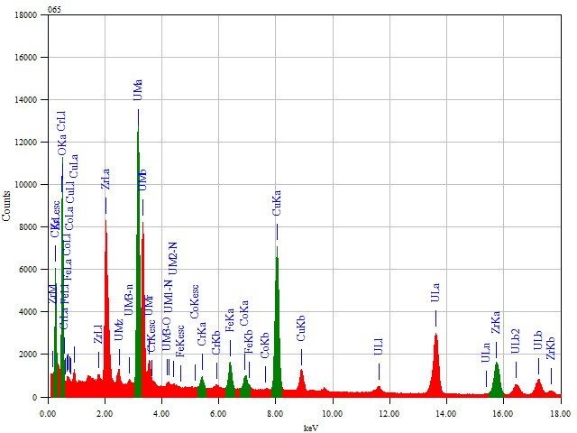

(C)

OKα

ZrKα

UMα

FeKα

Zr

(Cu)

(Cu)

CrKα

Zr

(Co)

U

U

U

U

U

U

U

矢印：定量に用いたピーク

括弧で示した元素：分析系材料や保護膜材として使用されている元素等（Cu：メッシュ材、Co：計測システム構成材料、C：加工時蒸着元素）からのEDX信号

図5.3.3.3-14 2PEN2103領域12（位置⑦）STEM-EDX点分析スペクトル

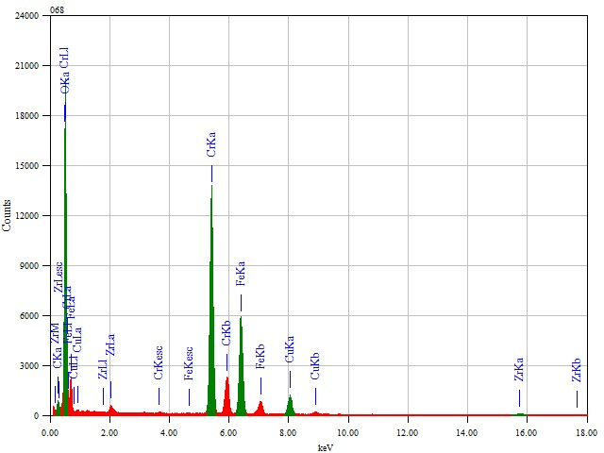

OKα

CrKα

(Cu)

(Cu)

FeKα

Fe

Cr

ZrKα

Zr

(C)

矢印：定量に用いたピーク

括弧で示した元素：分析系材料や保護膜材として使用されている元素等（Cu：メッシュ材、C：加工時蒸着元素）からのEDX信号

図5.3.3.3-15 2PEN2103領域12（位置⑧）STEM-EDX点分析スペクトル

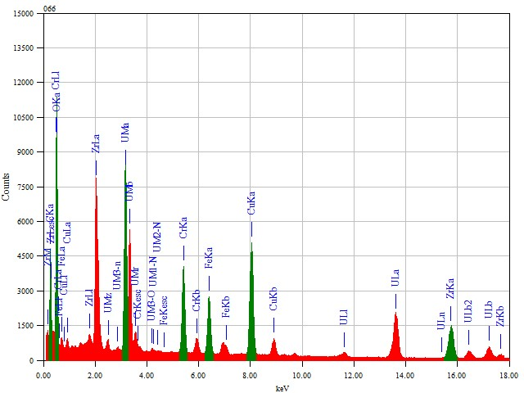

(C)

OKα

ZrKα

UMα

Zr

(Cu)

(Cu)

CrKα

Zr

Fe

U

U

U

U

U

U

U

FeKα

矢印：定量に用いたピーク

括弧で示した元素：分析系材料や保護膜材として使用されている元素等（Cu：メッシュ材、Fe, Co：計測システム構成材料、C：加工時蒸着元素）からのEDX信号

図5.3.3.3-16 2PEN2103領域12（位置⑨）STEM-EDX点分析スペクトル

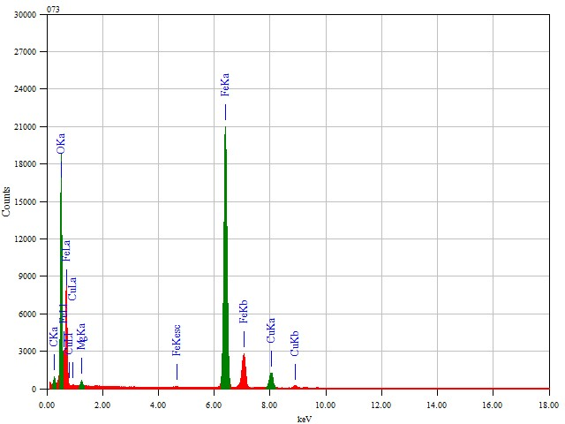

OKα

FeKα

(Cu)

(Cu)

Fe

Fe

MgKα

(C)

矢印：定量に用いたピーク

括弧で示した元素：分析系材料や保護膜材として使用されている元素等（Cu：メッシュ材、C：加工時蒸着元素）からのEDX信号

図5.3.3.3-17 2PEN2103領域12（位置⑩）STEM-EDX点分析スペクトル

＜TEM回折図形の取得位置＞

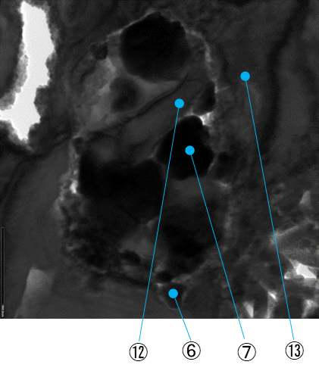

＜TEM回折図形＞

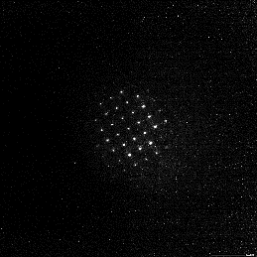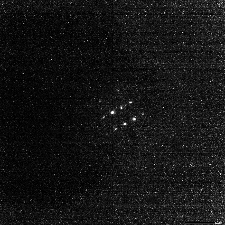

⑦

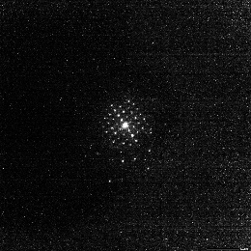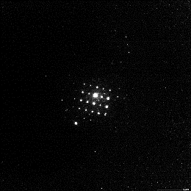

⑥

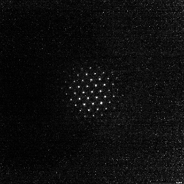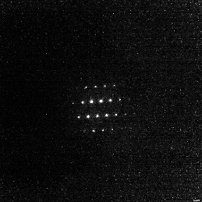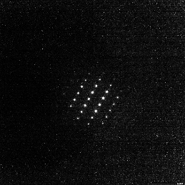

⑪

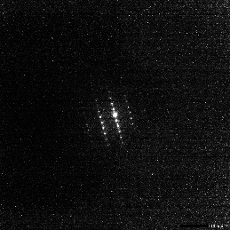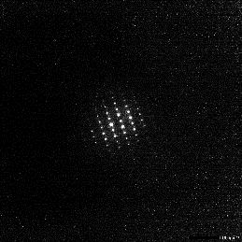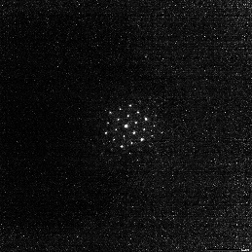

⑫

図5.3.3.3-18 2PEN2103領域12 TEM回折図形及び主要化学組成の推定結果

＜TEM回折図形（続き）＞

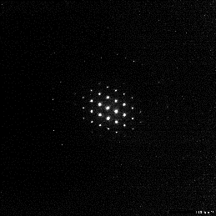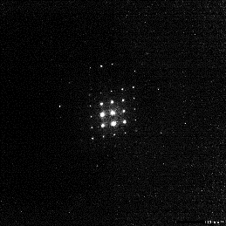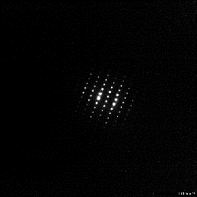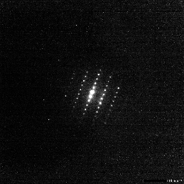

⑬

＜TEM構造解析結果及び主要化学組成の推定結果＞

|  |  |  |  |
| --- | --- | --- | --- |
| 位置 | TEM構造解析結果 | TEM構造解析所見 | EDX結果を含めた  主要化学組成の推定 |
| ⑥ | m-ZrO2 | 方位 | m-ZrO2 |
| ⑦ | c-UO2） | 方位 | c-(U,Zr)O2 |
| ⑪ | c-UO2 | 方位 | c-(U,Zr)O2 |
| ⑫ | c-FeCr2O4 | c-FeCr2O4の方位 | c-FeCr2O4 |
| ⑬ | c-Fe3O4 | 方位 | c-Fe3O4 |

図5.3.3.3-18 2PEN2103領域12 TEM回折図形及び主要化学組成の推定結果（続き）